**GDD**

**Système de combat**

Le joueur

Le joueur se déplace de case en case, tant que le joueur ne bouge pas les ennemis ne déplaceront pas non plus mais pourront attaquer à leur guise s’ils sont à portée d’attaque. Le système de combat du joueur prend en compte des gemmes brutes et raffinées. Les gemmes raffinées auront des effets à activer tels des sorts, les gemmes brutes offriront au joueur des effets passifs, des boosts de stats pour être plus précis. Le joueur pourra remplir 4 slots pour placer les gemmes mais il ne pourra avoir qu’une gemme raffinée à la fois ainsi que 3 brutes ou, s’il le préfère 4 brutes le choix reviendra au joueur. De plus le joueur combattra à l’aide d’un révolver et d’une canne épée. Chacune de ces deux armes possédant des propriétés et des statistiques qui lui seront propres.

Le héros incarné par le joueur possèdera un bras gauche bionique qui contiendra les 4 slots pour placer les gemmes actives ou passives. Son bras droit lui servira à user de ses deux autres armes, la canne épée et le revolver, du coup le joueur ne peut utiliser qu’une seule de ces deux armes à la fois.

Les ennemis

Ils existent différents types d’ennemis certains peuvent se déplacer plus vite que d’autres avec plus ou moins de vie. Mais chaque ennemi se déplace en fonction des actions du joueur. Pour ce qui est du combat l’ennemi attaque le joueur s’il est sur une case adjacente du joueur ou s’il a la portée suffisant pour l’attaquer. Tous les ennemis ont des attaques qui possèdent un CD ce qui limite le DPS.

Ennemi : Un ennemi au corps à corps

Condition de défaite / de victoire

Pour vaincre un adversaire et clore un combat il faudra éliminer le/s ennemi/s s’opposant à nous réduisant leur/s HP à 0. Pour être défait il faudra perdre l’intégralité de nos HP, si cela arrive le joueur revient à la dernière sauvegarde.

.

Comment attaquer

On attaque grâce à l’interface situé en bas de l’écran !

Schéma explicatif ci-dessus

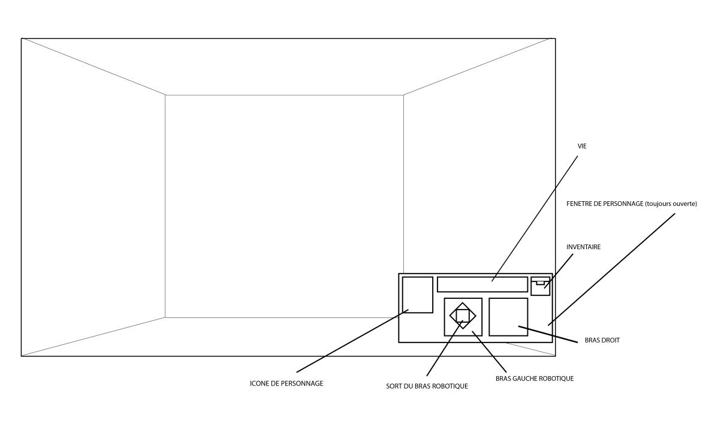

Effets

Les gemmes passives donnent une augmentation de stats, il existe aussi  
des gemmes actives donnent un sort à la main gauche. Les gemmes suivant l’avancement du jeu peuvent être plus puissante. (Voir système de gemme).

Les sorts donnés par les gemmes actives peuvent avoir plusieurs effets (comme de recule/glace/feu etc.)

Les armes de bases qui sont donnés au début du jeu, sont le revolver et la canne épée mais il est possible de d’obtenir des armes plus puissantes qui possède des dégâts plus importants, en tuant des ennemis ou en les trouvant dans un coffre. Elles n’ont aucun effet en plus juste des points de dégâts plus extravagants.

CD

Pour que le joueur comprenne que son sort ou son arme est en cooldown, un timer indiqué en seconde sera indiqué de plus l’icône de l’arme sera grisée jusqu’à la fin du cooldown. Une fois ce dernier arrivé à son terme le joueur pourra réutiliser le sort ou l’arme correspondant. Les ennemis auront aussi un système de cooldown sur leurs attaques.

Feedbacks

Ennemis : Sonore ainsi que visuel à travers une animation et potentiellement des taches de sang.

Joueur : Sonore (cri et bruitage) ainsi que visuel, l’écran se teintera de rouge et la barre de vie baissera. Il sera indiqué exactement la perte de points de vie sur la barre rouge.

UI

Cette fenêtre apparaitra lorsque le joueur ouvrira l’inventaire (touche I du clavier ou en appuyant sur le bouton inventaire). Lorsque celle-ci est ouverte le temps ne jeu n’est pas mis en pause, les ennemis peuvent donc attaquer.

